Wizyty studyjne uczestników projektu
„Spółdzielnie socjalne wsparcie dla niesłyszących ”
W zakresie realizowanego projektu współfinansowanego przez Unię Europejską
w ramach Europejskiego Funduszu Społecznego odbyła się w dniach 07-08.09.2013 r. dwudniowa wizyta studyjna w aktywnych spółdzielniach socjalnych działających na terenie kraju. Celem udziału w wizytach studyjnych było zaprezentowanie funkcjonujących w Polsce podmiotów ekonomii społecznej. Wszyscy uczestnicy zdobyli wiedzę oraz praktyczne wskazówki na temat tworzenia i funkcjonowania spółdzielni socjalnej. Zobaczyli jak
w rzeczywistości wygląda działalność spółdzielni socjalnych oraz jakie rozwiązania prawne zastosowano do zainicjowania ich działalności.
Program wizyty studyjnej :
W pierwszym dniu wizyt studyjnych odwiedziliśmy spółdzielnie socjalną
pn. „Ogrody Smaku” www.ogrody-smaku.pl, w którym to miejscu przedstawiciele zapoznali nas z genezą powstania Spółdzielni Socjalnej w Tychach. W przygotowanych specjalnie dla nas wystąpieniach wszyscy podkreślali, iż przy długotrwałym procesie tworzenia spółdzielni socjalnej konieczne jest wsparcie specjalistów i udział w zarządzaniu spółdzielnią osób mających doświadczenie w prowadzeniu działalności gospodarczej. W spółdzielni socjalnej „Ogrody Smaku” dowiedzieliśmy się również, że spółdzielcy pozyskali środki na otworzenie działalności ze środków Europejskiego Funduszu Społecznego za pośrednictwem Stowarzyszenia Współpracy Regionalnej, która to organizacja pozarządowa realizuje w ramach Poddziałania 7.2.2 projekt „Spółdzielnie socjalne II generacji”. Pani menadżer „Ogrodów Smaku” zwróciła uwagę, iż taka forma działalności jak spółdzielnia socjalna wymaga dużego zaangażowania, zaradności, motywacji do pracy i szczęścia, gdyż pomimo wsparcia jakie otrzymują spółdzielnie socjalne to funkcjonują one na otwartym rynku i rządzą się podobnymi prawami. Spółdzielnia socjalna w Tychach prowadzi restaurację oraz działalność cateringową na terenie miasta Tychy. Specjalnością zakładu są gołąbki. mieliśmy możliwość tam zjeść pyszne śniadanie. W spółdzielni panuje ciepły rodzinny klimat członkowie to zgrany zespół, który zadeklarował swoją pomoc osobom niesłyszącym.

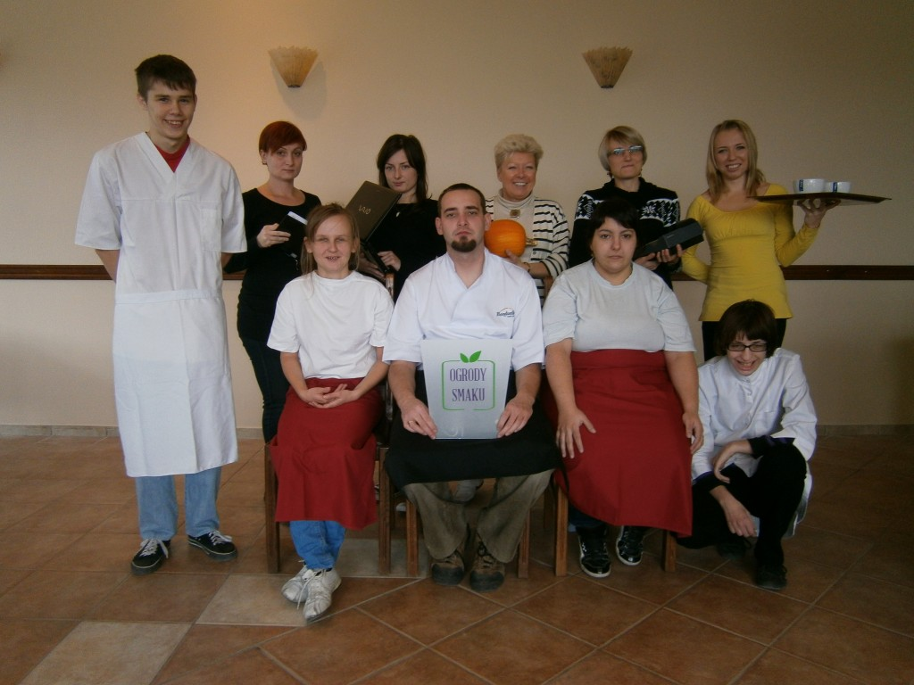

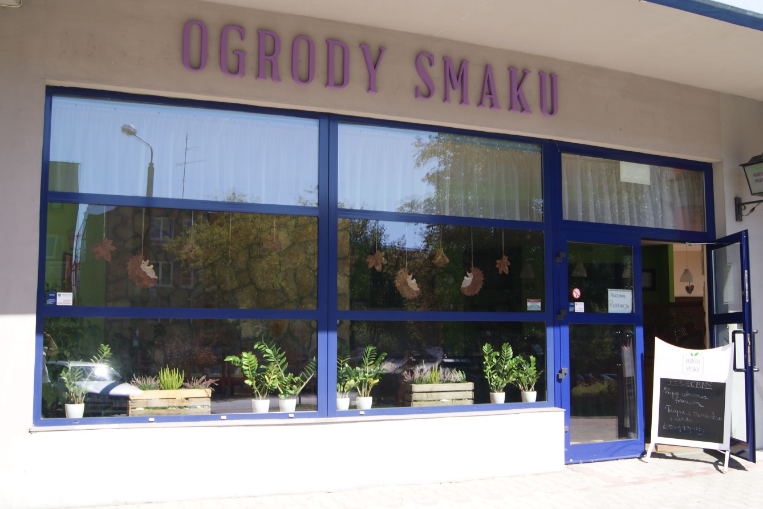
Z Tych wyruszyliśmy w podróż do Katowic, gdzie działa pierwsza w Polsce karczma z rekonstrukcyjną kuchnią, w klimacie średniowiecza i literatury fantasy nazywa się Rudy Goblin mieszcząca się na Wita Stwosza . Na barze miody pitne, kwas chlebowy i niszowe piwa. W menu polewka piwna i zero ziemniaków. Karczma Rudy Goblin jest własnością Spółdzielni Socjalnej Fantasy Inn, która powstała w ramach europejskiej inicjatywy reintegracji na rynku pracy, z funduszy europejskich przyznanych sześciu członkom założycielom za pośrednictwem Stowarzyszenia Współpracy Regionalnej. Spółdzielnia ma zamiar rozszerzyć działalność tworząc sieć lokali fantasy w całej Polsce, organizując festiwale i turnieje rycerskie w duchu fantastyki.

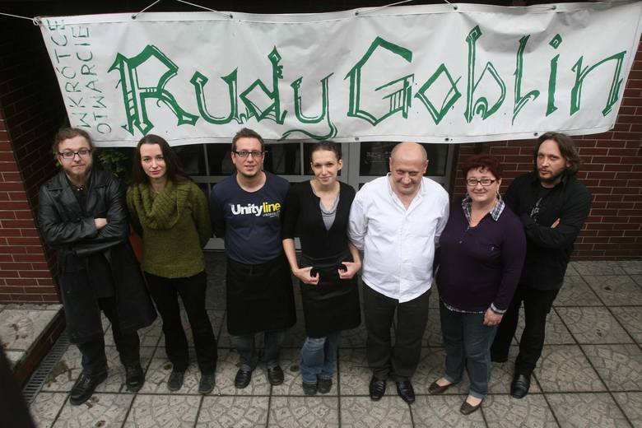
Rudy Goblin to jednocześnie pub i restauracja utrzymana w stylistyce średniowiecze-fantasy. Posiada bogatą piwotekę, szeroką półkę alkoholi mocnych oraz spory wybór win i miodów pitnych. Specjalnością jest hipokras - trunek na bazie wina i miodu z dodatkiem pikantnych przypraw. Hipokras, który w piętnastym wieku był niezwykle popularny na szlacheckich dworach, dziś jest spotykany tylko we Francuskich winiarniach oraz w Rudym Goblinie. Kuchnię prowadzi Mirek Łysakowski, który po osiągnięciu...pewnego stopnia dojrzałości, zamienił miecz na ważęchę i zajął się tłumaczeniem ze staroniemieckiego przepisów średniowiecznej kuchni oraz eksperymentami, których efekt można teraz podziwiać w restauracji. Rudy Goblin to nie tylko karczma, to miejsce w którym można zdjąć z półki książkę lub grę planszową, posłuchać koncertu muzyki irlandzkiej, wziąć udział w warsztatach tanecznych, obejrzeć pokazy walk rycerskich, posłuchać wykładu na temat świąt słowiańskich i spotkać swojego ulubionego twórcę literatury fantasy. Ale to jeszcze nie wszystko, bo najmocniejszą stroną są niezwykli goście, którzy przychodząc tłumnie do Rudego Goblina tworzą wyjątkową i niewątpliwie - fantastyczną, atmosferę! W Rudym Goblinie nasza grupa miała okazję zjeść nietypowy obiad, który był wyjątkowy i smaczny.
A oto menu Karczmy Rudy Goblin:
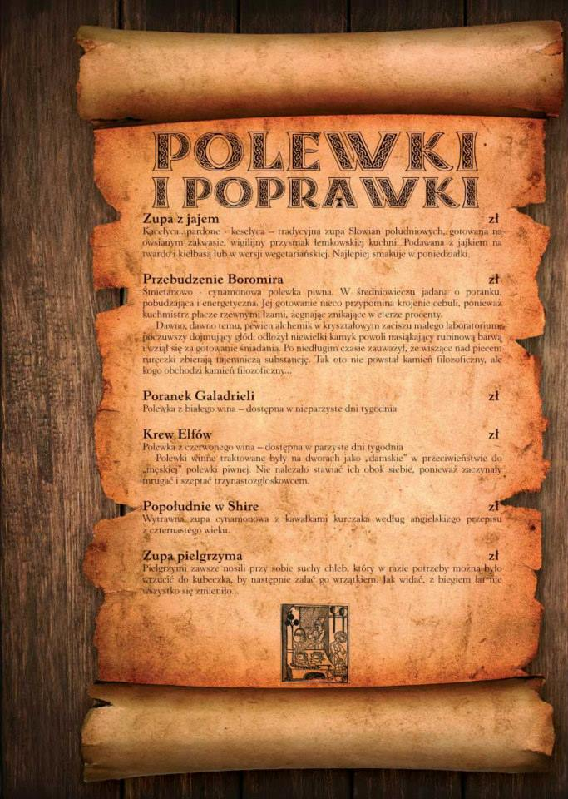
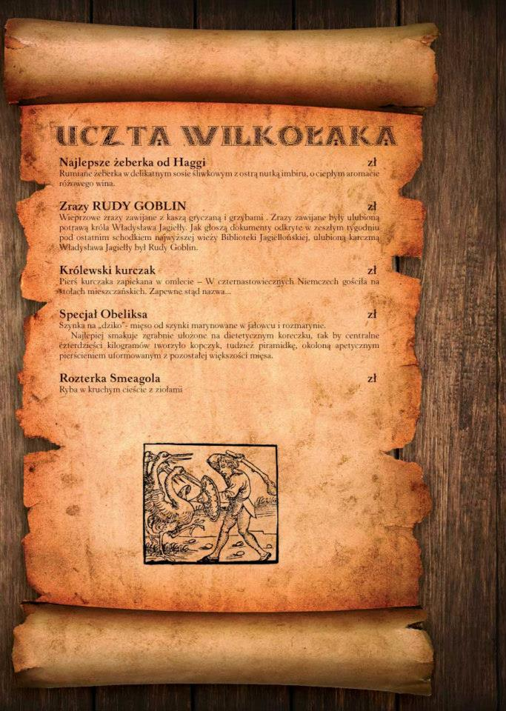
Kolejną wizytą tego dnia była wizyta w Spółdzielni Socjalnej, Rybka” założyła przez 7 osób, w tym osoby niepełnosprawne i długotrwale bezrobotne. Od początku 2011 r. spółdzielnia prowadzi stylową kawiarnie „U Rybki” w zabytkowej, katowickiej dzielnicy Giszowiec. Cała siódemka (trzy osoby są niepełnosprawne) była bez pracy. Jak wspominają wcześniej , prowadzili spokojne życie bez ciągłych telefonów i pośpiechu - za spokojne. Brakowało jakiegoś działania – wspominają. Nie przypuszczali jednak, że będę 24 godziny na zmianę pracowali i myśleli o pracy . Kokosów nie zarabiają: mają najniższą krajową. Sporo pieniędzy pochłaniają rachunki za prąd i ogrzanie siedziby i kawiarni w zabytkowym budynku dawnej łaźni. Pomimo wszystkich przeciwności jakie ich dotykają jest w nich energia , uśmiech i chęć pracy pomimo tego , iż początki były bardzo ciężkie pracowali na 1/8 etatu . Nie poddali się idą do przodu myśląc o dalszym rozwoju spółdzielni. 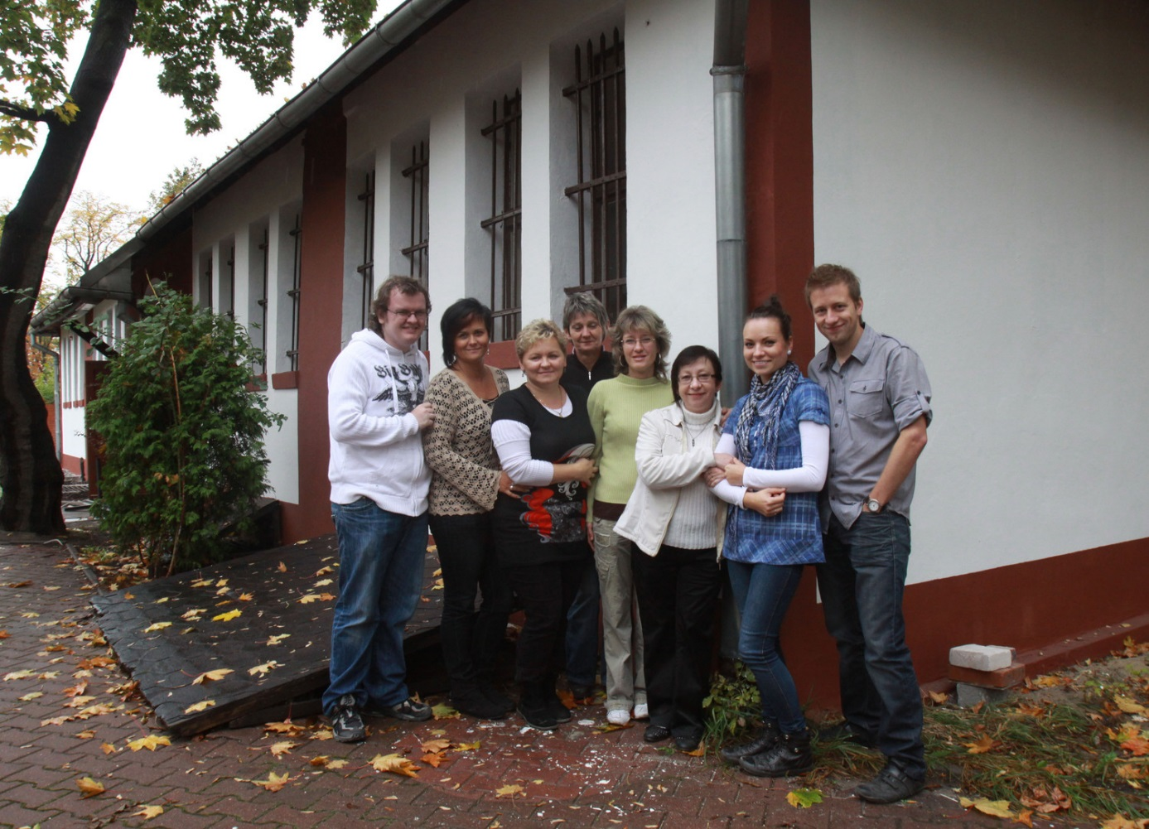

Po raz pierwszy „Rybka” ujawniła się w grudniu 2010 roku na rynku w katowickim Nikiszowcu. Jej członkowie częstowali ciastkami w kształcie rybek i opowiadali, że są ze Spółdzielni Socjalnej. Obiecywali, że niebawem ciastek będzie jeszcze więcej, bo planują uruchomić śląską kawiarnię. Nie wiedzieli, że na spełnienie obietnic przyjdzie im poczekać ponad rok. Najpierw działali w użyczonych przez MOPS pomieszczeniach. Gdy dostali lokal od miasta, unijnych pieniędzy nie starczyło na remont, sami więc szklili szyby i malowali ściany. I tak przez okrągły rok. – Ludzie się śmiali, że znaleźli sobie fajne hobby: praca po 12 godzin i ani grosza A jednak „Rybka” (kawiarnia) ruszyła na złość niedowiarkom i z takim przytupem, że wielu zzieleniało z zazdrości. Jesienią 2011 roku o spółdzielni socjalnej usłyszała cała Polska. A wszystko za sprawą dwóch wizyt w siedzibie "Rybki" przy ul. Radosnej Donalda Tuska. Premier przemierzał wówczas kraj w ramach kampanii wyborczej. A za nim podążała liczna grupa dziennikarzy i fotoreporterów. Gdy w ślad za Tuskiem do „Rybki” zjechali przedstawiciele kilkudziesięciu mediów, członkowie spółdzielni wystawili im grilla do ogrodu, żeby nie zgłodnieli, bo wewnątrz nie było już miejsca. Obie wizyty odbyły się na wariackich papierach, gdy w starej łaźni w Giszowcu w najlepsze trwał remont. O obu ludzie z „Rybki” dowiadywali się z dnia na dzień. Przed pierwszą na hasło "premier przyjeżdża" skłonili właściciela masarni do otwarcia w wolny dzień sklepu. Pożyczali zastawę i obrusy, bo w kawiarni mieli tylko stoły. W markecie kupili jeszcze słoninę, w nocy piekli sernik i topili smalec.
- I całe szczęście. Pierwsze pytanie premiera przy stole: a smalec macie? - relacjonował Pan Jarek-członek spółdzielni. Trzecia wizyta Tuska wypadła w grudniu. Wówczas oficjalnie przeciął wstęgę w prawie już gotowej kawiarni.
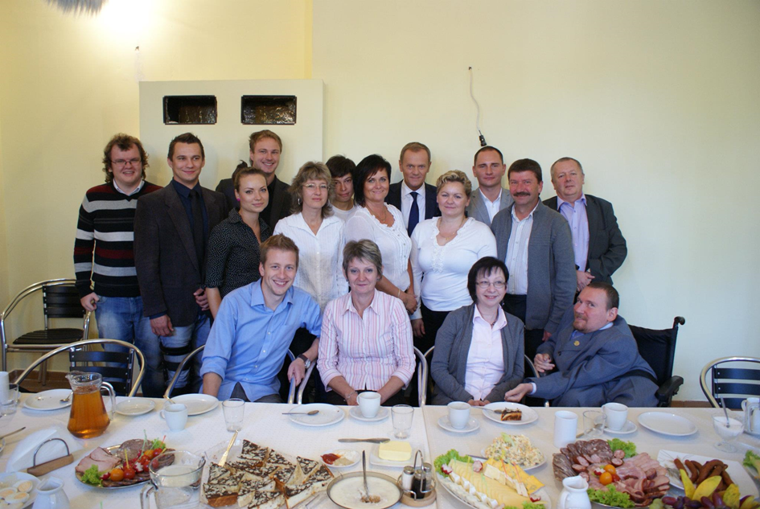
W „Rybce” nawet nie śnili o takie promocji. A okazała się nie dość że ogólnopolska, to jeszcze całkowicie bezpłatna. Dziś Rybka to wspaniałe i ciepłe miejsce gdzie latem hitem są lody, produkowane z naturalnych składników, które spółdzielnia sprowadza z drugiego końca Polski. Zajmują się cateringiem – a ciasta zdobyły taką renomę, że wędrują po konferencjach, kongresach i spotkaniach biznesowych - i w końcu działalnością kulturalną. Właśnie w tym miejscu zakończyliśmy całodzienne wizyty pyszną domową kolacją ok godz. 20. Po aktywnym dniu pełnym emocji udaliśmy się na odpoczynek, bo kolejny dzień zapowiadał się równie ciekawie.

08.09.2013 o 7 00 pobudka a o 8 30 śniadanie w Rybce stąd udaliśmy się do województwa małopolskiego do miejscowości Klucze gdzie działa Spółdzielnia socjalna ,,OPOKA” jest pierwszą w Polsce, którą założyły dwa podmioty prawne o mocno ugruntowanej pozycji w obszarze pomocy i reintegracji społecznej – Stowarzyszenie na Rzecz Zrównoważonego Rozwoju Społeczno-Gospodarczego „KLUCZ” i Chrześcijańskie Stowarzyszenie Dobroczynne. W drugiej połowie 2009 r. utworzyły spółdzielnię, która z sukcesem zaistniała w branży gastronomicznej i szkoleniowej. Spółdzielnia Socjalna „OPOKA” jest pierwszym podmiotem ekonomii społecznej, który powstał w ramach Projektu „ABC Gospodarki Społecznej” dofinansowanego ze środków Unii Europejskiej (Europejski Fundusz Społeczny).Działania prowadzone przez spółdzielnię łączą w sobie profesjonalizm działalności gospodarczej z nadrzędnym uwzględnieniem indywidualnych celów społecznych. Spółdzielnia jest przedsiębiorstwem społecznym, które wypracowane zyski przeznacza na realizację celów reintegracji społecznej i zawodowej. Tak określoną politykę spółdzielni kształtują osoby, które angażując swój potencjał, umiejętności i doświadczenie pracują nad ciągłym rozwojem i doskonaleniem jakości oferowanych usług. Większość kadry spółdzielni stanowią osoby, które były długotrwale bezrobotne, w tym niepełnosprawne. Dzięki działalności spółdzielni dostały szansę powrotu na rynek pracy oraz możliwość aktywizacji społecznej i zawodowej. Doskonale tą sytuację oddaje motto spółdzielni:
„(…)najwyższy szczebel w złotej drabinie dobroczynności:
zapobiegać ubóstwu ucząc zawodu, dając komuś pracę (…)”
Majmonides, O dobroczynności z XII w.
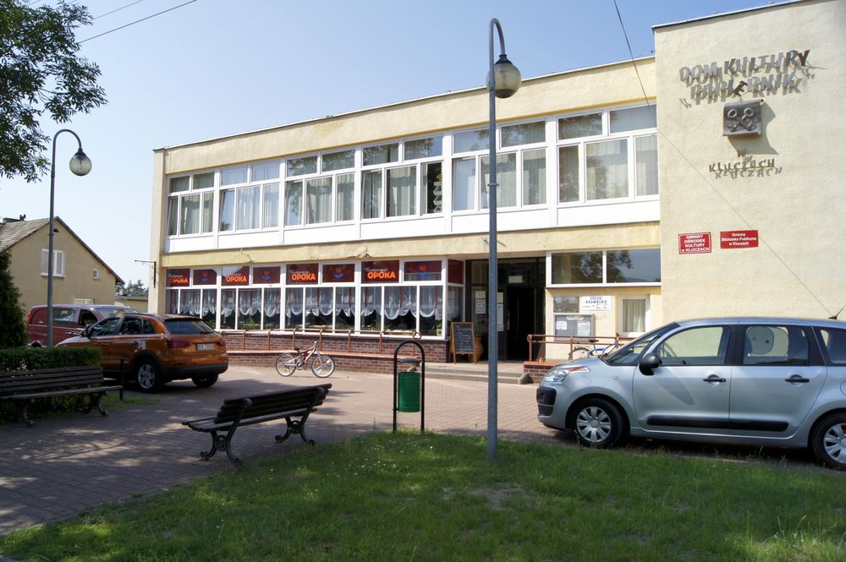

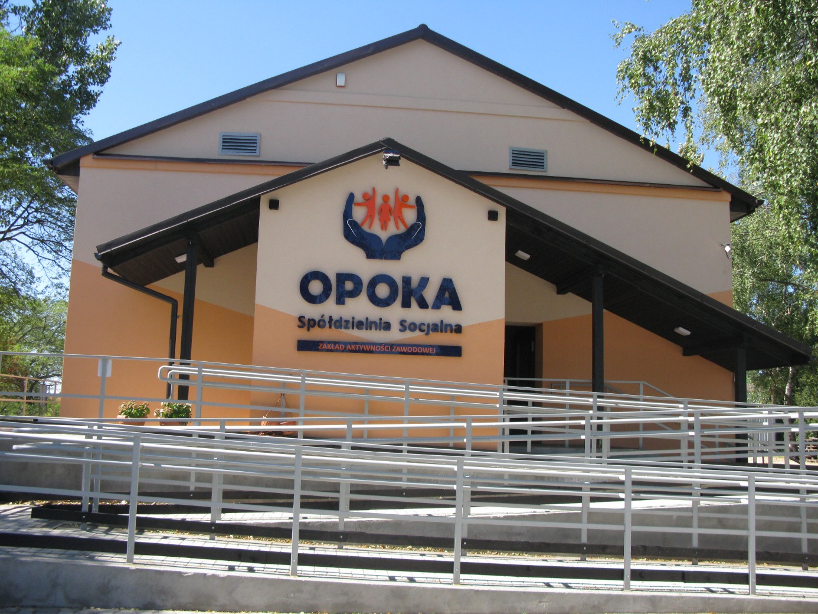

SZCZEGÓŁOWY PROGRAM DWUDNIOWEJ WIZYTY STUDYJNEJ REALIZOWANYCH PRZEZ RZESZOWSKI KLUB SPORTOWY RES-GEST W RAMACH PROJEKTU SPÓŁDZIELNIE SOCJALNE WSPARCIE DLA NIESŁYSZĄCYCH

07.09.2013
6:45 ZBIÓRKA NA PARKINGU OBOK RESTAUTACJI MC DONALDS, UL. ŻYTNIA 1
7:00 WYJAZD
9:45 PRZYJAZD DO SPÓŁDZIELNI SOCJALNEJ OGRODY SMAKU W TYCHACH, UL. NAŁKOWSKIEJ 31
10:00 POSIŁEK
10:30 PRELEKCJA (serwis kawowy: kawa, herbata. ciasto)
13:30 PRZYJAZD DO SPÓŁDZIELNI SOCJALNEJ RUDY GOBLIN W KATOWICACH, UL WITA STWOSZA 5
13:40 OBIAD
14:00 PRELEKCJA ( serwis kawowy)
16:30 PRZYJAZD DO SPÓŁDZIELNI SOCJALNEJ RYBKA W KATOWICACH,UL. RADOSNA 35a GISZOWIEC
16:45 PRELEKCJA
19:30 OBIADOKOLACJA
20:00 ZAKWTEROWANIE DOM STUDENTA PARNAS AKADEMI MUZYCZNEJ IM. KAROLA SZYMANOWSKIEGO, UL KRASIŃSKIEGO 27 KATOWICE
08.09.2013
8:00 ŚNIADANIE SPÓŁDZIELNA SOCJALNA RYBKA W KATOWICACH, UL. RADOSNA 35a GISZOWIEC
8:30 WYJAZD
10:00- PRZYJAZD DO RESTAURACJI „OPOKA” W KLUCZACH, UL. Rudnicka 2a
10:30 – PREZENTACJA SPÓŁDZIELNI SOCJALNEJ „OPOKA” – PREZENTACJA DZIAŁALNOŚCI SPÓŁDZILENI, WSKAZANIE NA SZANSE I ZAGROŻENIA ZWIĄZANE Z DZIAŁALNOŚCIĄ SPÓŁDZIELNI, PREZENTACJA MODELU SPÓŁDZILENI, KTÓREJ CZŁONKAMI SĄ DWIE ORGANIZACJE POZARZĄDOWE, MODEL PARTNERSTW NA RZECZ PRZEDSIĘBIORCZOŚCI SPOŁECZNEJ.
Cały czas dostępny bufet kawowy
12:00 – PRZYJAZD DO SIEDZIBY STOWARZYSZENIA NA RZECZ ZRÓNOWAŻONEGO ROZWOJU SPOŁECZNO– GOSPODARCZEGO „KLUCZ” W KOLBARKU, UL. ŹRÓDLANA 3.
PREZENTACJA STOWARZYSZENIA – ŚRODOWISKOWY DOM SAMOPOMOCY, PRZEDSTAWIENIE DOBRYCH PRAKTYK I MODELOWYCH ROZWIĄZAŃ WDRAŻANYCH PRZEZ STOWARZYSZENIE, REALIZACJA PROJEKTU PARTNERSKIEGO Z SAMORZĄDEM WOJEWÓDZTWA MAŁOPOLSKIEGO, MODEL ZATRUDNIENIA WSPIERANEGO, REALIZACJA PROJEKTU „NIEPEŁNOSPRAWNI – AKTYWNI NA RYNKU PRACY”, „ZAKŁAD AKTYWIZACJI ZAWODOWEJ OGNIWO” ORAZ REALIZACJA PROJEKTÓW SPOŁECZNYCH W OPARCIU O BUDOWANIE PARTNERSTWA.
13:30 – OBIAD W RESTAURACJI CAFE SAFARI, UL. KOLEJOWA 15a JAROSZOWIEC
14:00 – PRZYJAZD DO SIEDZIBY SPÓŁDZIELNI SOCJALNEJ „OPOKA” DO CHECHŁA, UL. HUTNICZA 26
PREZENTACJA DZIAŁALNOŚCI W PRAKTYCE
PREZENTACJA ZAKŁADU AKTYWNOŚCI ZAWODOWEJ „OPOKA” PROWADZONEGO PRZEZ SPÓŁDZIELNIĘ JAKO FORMA REINTEGRACJI I AKTYWIZACJI ZAWODOWEJ I SPOŁECZNEJ OSÓB NIEPEŁNOSPRAWNYCH.
17:30 WYJAZD DO KIELC

